3º GRADO EN INGENIERÍA INFORMÁTICA
2ª Entrega curso 2021/2022
PROBLEMA 1

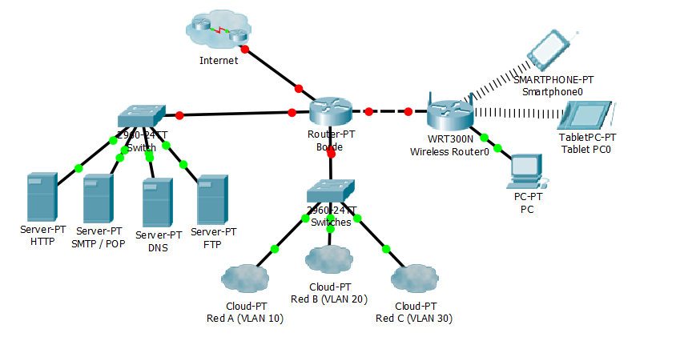
Considera la topología dada en la siguiente figura.

Asigna la configuración IPv4 e IPv6 necesaria para cada uno de los elementos (indicando el proceso), teniendo en cuenta que la dirección de red asignada por el ISP a la organización es:
20.30.10.0 /30
2002:70:FFE::/48
Los requisitos de direcciones válidas de cada red son los siguientes:
- La red donde se encuentran los servidores (DMZ) requiere 6 direcciones IP válidas.
- Las VLAN10, VLAN20 y VLAN30 necesitan 20 direcciones válidas.
- La red inalámbrica/cableada conectada al WirelessRouter 0 necesita 100 direcciones válidas
Nombre de la Red | Dirección IPv4 de Red | Máscara IPv4 | Dirección de Difusión IPv4 | Rango de direcciones válido IPv4
Red Router Borde-Internet | 20.30.10.0 | 255.255.255.252 (/30) | 20.30.10.3 | 20.30.10.1 -20.30.10.2
Red Servidores (DMZ) | 172.20.0.32 | 255.255.255.224 (/27) | 172.20.0.63 | 172.20.0.33 – 172.20.0.62
Red VLAN10 | 172.20.0.128 | 255.255.255.224 (/27) | 172.20.0.159 | 172.20.0.129 – 172.20.0.158
Red VLAN20 | 172.20.0.160 | 255.255.255.224 (/27) | 172.20.0.191 | 172.20.0.161 – 172.20.0.190
Red VLAN30 | 172.20.0.192 | 255.255.255.224 (/27) | 172.20.0.223 | 172.20.0.193 – 172.20.0.222
Red Router Borde - WirelessRouter0 | 10.0.0.0 | 255.255.255.252 (/30) | 10.0.0.3 | 10.0.0.1 – 10.0.0.2
Red inalámbrica/cableada conectada a WirelessRouter0 | 172.20.1.0 | 255.255.255.0 (/24) | 172.20.1.255 | 172.20.1.1 – 172.20.1.254

Configuración IPv4 de la red Router Borde-Internet
Interfaz Router Borde en esta red | FastEthernet0/0: 20.30.10.1  Máscara: 255.255.255.252

Configuración IPv4 de la red Servidores (DMZ)
Interfaz Router Borde en esta red | FastEthernet0/1: 172.20.0.33  Máscara: 255.255.255.224
Interfaz Servidor HTTP en esta red | FastEthernet0/1: 172.20.0.34  Máscara: 255.255.255.224
Interfaz Servidor SMTP/POP en esta red | FastEthernet0/1: 172.20.0.35  Máscara: 255.255.255.224
Interfaz Servidor DNS en esta red | FastEthernet0/1: 172.20.0.36  Máscara: 255.255.255.224
Interfaz Servidor FTP en esta red | FastEthernet0/1: 172.20.0.37  Máscara: 255.255.255.224
Direcciones libres para futuros servidores en esta red | FastEthernet0/1: 172.20.0.38  Máscara: 255.255.255.224

Configuración IPv4 de la red VLAN10
Interfaz Router Borde en esta red | GigabitEthernet0/0/1: 172.20.0.129  Máscara: 255.255.255.224
Resto de interfaces de equipos conectados a esta red | FastEthernet0/0: 172.20.0.130 – 172.20.0.149  Máscara: 255.255.255.224

Configuración IPv4 de la red VLAN20
Interfaz Router Borde en esta red | GigabitEthernet0/0/2: 172.20.0.161  Máscara: 255.255.255.224
Resto de interfaces de equipos conectados a esta red | FastEthernet0/0: 172.20.0.162 – 172.20.0.181  Máscara: 255.255.255.224

Configuración IPv4 de la red VLAN30
Interfaz Router Borde en esta red | GigabitEthernet0/0/3:172.20.0.193  Máscara: 255.255.255.224
Resto de interfaces de equipos conectados a esta red | FastEthernet0/0: 172.20.0.194 – 172.20.0.213  Máscara: 255.255.255.224

Configuración IPv4 de la red Router Borde-Internet – WirelessRouter0
Interfaz Router Borde en esta red | GigabitEthernet0/1: 10.0.0.1  Máscara: 255.255.255.252
Interfaz WirelessRouter0 en esta red | GigabitEthernet0/0: 10.0.0.2  Máscara: 255.255.255.252

Configuración IPv4 de la red inalámbrica/cableada conectada a WirelessRouter0
Interfaz WirelessRouter0 en esta red | GigabitEthernet0/1: 172.20.1.1  Máscara: 255.255.255.0
Resto de interfaces de equipos conectados a esta red | FastEthernet0/0: 172.20.1.2 – 172.20.1.101  Máscara: 255.255.255.0

Nombre de la Red | Dirección IPv6 de Red | Máscara IPv6 | Rango de direcciones válido IPv6
Red Router Borde-Internet | 2002:70:FFE:: | /64 | 2002:70:FFE:: - 2002:70:FFE::FFFF:FFFF:FFFF:FFFF
Red Servidores (DMZ) | 2002:70:FFE:1:: | /64 | 2002:70:FFE:1:: - 2002:70:FFE:1:FFFF:FFFF:FFFF:FFFF
Red VLAN10 | 2002:70:FFE:10:: | /64 | 2002:70:FFE:10:: - 2002:70:FFE:10:FFFF:FFFF:FFFF
Red VLAN20 | 2002:70:FFE:20:: | /64 | 2002:70:FFE:20:: - 2002:70:FFE:20:FFFF:FFFF:FFFF
Red VLAN30 | 2002:70:FFE:30:: | /64 | 2002:70:FFE:30:: - 2002:70:FFE:30:FFFF:FFFF:FFFF
Red Router Borde - WirelessRouter0 | 2002:70:FFE:5:: | /64 | 2002:70:FFE:5:: - 2002:70:FFE:5:FFFF:FFFF:FFFF:FFFF
Red inalámbrica/cableada conectada a WirelessRouter0 | 2002:70:FFE:6:: | /64 | 2002:70:FFE:6:: - 2002:70:FFE:6:FFFF:FFFF:FFFF:FFFF

Configuración IPv6 de la red Router Borde-Internet
Interfaz Router Borde en esta red | 2002:70:FFE::/64

Configuración IPv6 de la red Servidores (DMZ)
Interfaz Router Borde en esta red | 2002:70:FFE:1::/64
Interfaz Servidor HTTP en esta red | 2002:70:FFE:1::1 /64
Interfaz Servidor SMTP/POP en esta red | 2002:70:FFE:1::2 /64
Interfaz Servidor DNS en esta red | 2002:70:FFE:1::3 /64
Interfaz Servidor HTTP en esta red | 2002:70:FFE:1::4/64
Direcciones libres para futuros servidores en esta red | 2002:70:FFE:1::5/64 – 2002:70:FFE:1:FFFF:FFFF:FFFF:FFFF

Configuración IPv6 de la red VLAN10
Interfaz Router Borde en esta red | 2002:70:FFE:10::/64
Resto de interfaces de equipos conectados a esta red | 2002:70:FFE:10::1 /64 – 2002:70:FFE:10::14

Configuración IPv6 de la red VLAN20
Interfaz Router Borde en esta red | 2002:70:FFE:20:: /64
Resto de interfaces de equipos conectados a esta red | 2002:70:FFE:20::1 – 2002:70:FFE:20::14

Configuración IPv6 de la red VLAN30
Interfaz Router Borde en esta red | 2002:70:FFE:30:: /64
Resto de interfaces de equipos conectados a esta red | 2002:70:FFE:30::1 – 2002:70:FFE:30::14

Configuración IPv6 de la red Router Borde-Internet – WirelessRouter0
Interfaz Router Borde en esta red | 2002:70:FFE:5:: /64
Interfaz WirelessRouter0 en esta red | 2002:70:FFE:5::1 /64

Configuración IPv6 de la red inalámbrica/cableada conectada a WirelessRouter0
Interfaz WirelessRouter0 en esta red | 2002:70:FFE:6:: /64
Resto de interfaces de equipos conectados a esta red | 2002:70:FFE:6::1 – 2002:70:FFE:6::64

Indica, brevemente, la configuración que implementarías en los equipos de la topología:

Equipos | Lista de funcionalidades a implementar en su configuración
Router Borde | Protocolo de Routing: RIP (ya que hay pocos routers en la topología y es sencillo de implementar).  Configurar como servidor DHCP y NATP.  Configurar un cortafuegos con ACL.  Abrir los puertos para que se pueda acceder desde fuera de la intranet.
WirelessRouter0 | Protocolo de Routing: RIP (ya que hay pocos routers en la topología y es sencillo de implementar).  Configurar como servidor DHCP relay y NATP.
Switches que conectan los equipos en la red Servidores (DMZ) | Enlace troncal con la interfaz que da al router de borde.  Configurar la seguridad de puertos.
Switches que conectan los equipos en las VLANs | Enlace troncal con la interfaz que da al router de borde.  Configurar la seguridad de puertos.
Otros (Indicar) | Hay que configurar los equipos para que admitan DHCPv4 y la auto-configuración de IPv6.  Podemos configurar los switches añadiéndoles una IP y una puerta de enlace para que puedan ser configurados remotamente.

PROBLEMA 2

El servidor HTTP de la topología anterior debe enviar a un cliente conectado a la red inalámbrica, 2920 bytes (datos de aplicación). Suponiendo que:
  - La MTU de la red en la que se encuentra conectado el servidor es de: 1500 bytes.
  - La MTU de la red inalámbrica es de: 256 Bytes.

Indica cómo y dónde se llevaría a cabo el proceso de fragmentación, así como la longitud total de los datagramas originales y, para cada fragmento que se genere, el valor de los campos de la cabecera IP: ID, flag MF, Offset y Longitud total. Ayúdate de las siguientes tablas:

Datagramas que salen del servidor:
Datagrama | Identificador | Bit MF | Desplazamiento de fragmento (offset) | Longitud total
1 | 1 | 0 | 0 | 1500
2 | 2 | 0 | 0 | 1500

Datagramas que deberían llegar al cliente:
Datagrama | Identificador | Bit MF | Desplazamiento de fragmento (offset) | Longitud total
1.1 | 1 | 1 | 0 | 252
1.2 | 1 | 1 | 29 | 252
1.3 | 1 | 1 | 58 | 252
1.4 | 1 | 1 | 87 | 252
1.5 | 1 | 1 | 116 | 252
1.6 | 1 | 1 | 145 | 252
1.7 | 1 | 0 | 174 | 108
2.1 | 2 | 1 | 0 | 252
2.2 | 2 | 1 | 29 | 252
2.3 | 2 | 1 | 58 | 252
2.4 | 2 | 1 | 87 | 252
2.5 | 2 | 1 | 116 | 252
2.6 | 2 | 1 | 145 | 252
2.7 | 2 | 0 | 174 | 108

PROBLEMA 3

Teniendo en cuenta la siguiente topología:
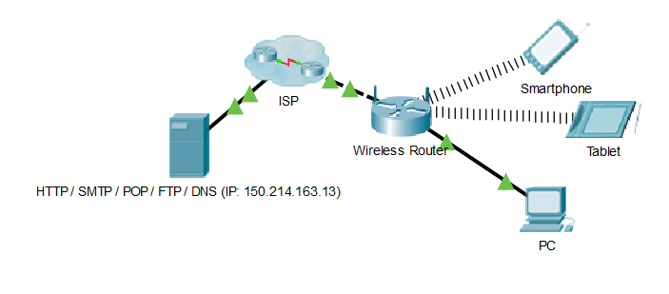
Representa cómo se llevaría a cabo el proceso de transporte para la visualización de la página web (alojada en el servidor HTTP) desde el navegador de la tablet de la red doméstica. Considerando que:
- La página web tiene un tamaño de 4380 Bytes.
- En el Navegador de la tableta se escribe: www.ispweb.com
- En el servidor DNS de la Sucursal se ha configurado un registro de tipo A, que asigna www.ispweb.com a la dirección IP asociada a la máquina en la que se encuentra el servidor HTTP.
- Las entidades de transporte del cliente y servidor anuncian un tamaño de ventana inicial de 2920 y 4380 Bytes, respectivamente.
- El número de secuencia inicial de la entidad de transporte del cliente y servidor es 100 y 0, respectivamente.
- Sólo se transmiten segmentos TCP y/o datagramas UDP al principio de un tic de reloj y tardan en llegar al destino medio tic de reloj, si no se pierden.
- El temporizador para las retransmisiones de segmentos TCP es de 2 tics de reloj.
- Suponer que se pierde el primer segmento de datos.
- Se utiliza rechazo selectivo para la corrección de errores.
- La aplicación lee datos del buffer del RX cuando está lleno.
- Las redes en las que se encuentran conectados tanto cliente como servidor tienen una MTU=1500 Bytes.

Puedes utilizar la siguiente plantilla. Borra en cada TIC la PDU de transporte (roja o azul) que no corresponda y rellena los campos a la izquierda o derecha de la que sí:
CLIENTE
Protocolo de Aplicación:
Protocolo de Transporte: UDP
Puerto origen: | 4380
Puerto destino: | 53 (DNS)
Si protocolo de Transporte es TCP:
NS:
NACK:
Flags:
W:
Opciones:

SERVIDOR
Protocolo de Aplicación:
Protocolo de Transporte: UDP
Puerto origen: | 53 (DNS)
Puerto destino: | 4380
Si protocolo de Transporte es TCP:
NS:
NACK:
Flags:
W:
Opciones:

CLIENTE  Protocolo de Aplicación:  Protocolo de Transporte: UDP  Si protocolo de Transporte es TCP: | -
  Puerto origen: | 4381
  Puerto destino: | 80 (HTTP)
  NS: | 100
  NACK:
  Flags: | SYN
  W: | 2920
  Opciones: | MSS(1460),SACK
SERVIDOR
Protocolo de Aplicación:
Protocolo de Transporte: TCP
Puerto origen: | 80 (HTTP)
Puerto destino: | 4381
Si protocolo de Transporte es TCP:
NS: | 0
NACK: | 101
Flags: | ACK, SYN
W: | 4380
Opciones: | MSS(1460), SACK

CLIENTE
Protocolo de Aplicación:
Protocolo de Transporte: TCP
Puerto origen: | 4381
Puerto destino: | 80
Si protocolo de Transporte es TCP:
NS: | 101
NACK: | 1
Flags: | ACK
W: | 2920
Opciones:

SERVIDOR
Protocolo de Aplicación: HTTP
Protocolo de Transporte: TCP
Puerto origen: | 80
Puerto destino: | 4381
Si protocolo de Transporte es TCP:
NS: | 1
NACK: | 101
Flags: | ACK
W: | 4380
Opciones: | Datos: 1460

SERVIDOR
Protocolo de Aplicación:
Protocolo de Transporte:
Puerto origen: | 80
Puerto destino: | 4381
Si protocolo de Transporte es TCP:
NS: | 1461
NACK: | 101
Flags: | ACK
W: | 4380
Opciones: | Datos: 1460

CLIENTE  Protocolo de Aplicación: HTTP  Protocolo de Transporte: TCP  Si protocolo de Transporte es TCP: |  | SERVIDOR  Protocolo de Aplicación: HTTP  Protocolo de Transporte: TCP  Si protocolo de Transporte es TCP:
  Puerto origen: | 4381
  Puerto destino: | 80
  NS: | 101
  NACK: | 1
  Flags: | ACK
  W: | 1460
  Opciones:
  Puerto origen: | 80
  Puerto destino: | 4381
  NS: | 1
  NACK: | 101
  Flags: | ACK
  W: | 4380
  Opciones:
CLIENTE  Protocolo de Aplicación: HTTP  Protocolo de Transporte: TCP  Si protocolo de Transporte es TCP: |  | SERVIDOR  Protocolo de Aplicación: HTTP  Protocolo de Transporte: TCP  Si protocolo de Transporte es TCP:
  Puerto origen: | 4381
  Puerto destino: | 80
  NS: | 101
  NACK: | 2921
  Flags: | ACK
  W: | 0
  Opciones:
  Puerto origen: | 80
  Puerto destino: | 4381
  NS: | 1461
  NACK: | 101
  Flags: | ACK
  W: | 4380
  Opciones:
CLIENTE
Protocolo de Aplicación: HTTP
Protocolo de Transporte: TCP
Puerto origen: | 4381
Puerto destino: | 80
Si protocolo de Transporte es TCP:
NS: | 101
NACK: | 2921
Flags: | ACK
W: | 2920
Opciones:

SERVIDOR
Protocolo de Aplicación: HTTP
Protocolo de Transporte: TCP
Puerto origen: | 80
Puerto destino: | 4381
Si protocolo de Transporte es TCP:
NS: | 2921
NACK: | 101
Flags: | ACK
W: | 4380
Opciones: | Datos: 1460

CLIENTE
Protocolo de Aplicación: HTTP
Protocolo de Transporte: TCP
Puerto origen: | 4381
Puerto destino: | 80
Si protocolo de Transporte es TCP:
NS: | 101
NACK: | 4381
Flags: | ACK
W: | 1460
Opciones:

CLIENTE
Protocolo de Aplicación: HTTP
Protocolo de Transporte: TCP
Puerto origen: | 4381
Puerto destino: | 80
Si protocolo de Transporte es TCP:
NS: | 101
NACK: | 4381
Flags: | ACK, FIN
W: | 1460
Opciones:

SERVIDOR
Protocolo de Aplicación: HTTP
Protocolo de Transporte: TCP
Puerto origen: | 80
Puerto destino: | 4381
Si protocolo de Transporte es TCP:
NS: | 4381
NACK: | 102
Flags: | ACK, FIN
W: | 4380
Opciones:

CLIENTE
Protocolo de Aplicación: HTTP
Protocolo de Transporte: TCP
Puerto origen: | 4381
Puerto destino: | 80
Si protocolo de Transporte es TCP:
NS: | 102
NACK: | 4382
Flags: | ACK
W: | 1460
Opciones:

Plantilla del examen para los ejercicios de transporte/aplicación:

